Allerlei Neues im BASELWORLD-Messefokus von C. Jentner

Pforzheimer Spezialist für Oberflächen- und Galvanotechnik zeigt zur Fachmesse sein umfassendes Spektrum an aktuellen Anlagen, Geräten und Bädern
(BASELWORLD 2012, Messe Basel , 8. bis 15. März, Halle 3.U / Stand H40)

Pforzheim, 23. Januar 2012. Am bekannten Stammplatz und mit vielen Neuheiten präsentiert sich die C. Jentner GmbH zur BASELWORLD 2012 vom 8. bis 15. März. In Halle 3.U/Stand H40 haben die Besucher der Weltmesse für Uhren und Schmuck dann die beste Gelegenheit, direkt vor Ort das breite Angebotsportfolio des Oberflächen- und Galvanotechnik-Profis aus Pforzheim kennen zu lernen. Der Fokus bei der Vorstellung der Produkte und Anlagen zur Veredelung sowie des umfangreichen Spektrums an Elektrolyten und Badchemikalien liegt dabei klar auf den Vorteilen für Juweliere, Goldschmiede und Uhrmacher. So lässt sich beispielsweise die im eigenen Haus entwickelte Kleingalvanik Rhodium Machine RM01 besonders einfach bedienen, um Schmuck aus Weißgold oder Silber elektrolytisch zu entfetten und zu rhodinieren. Auf diese Weise sind die Stücke jederzeit wirkungsvoll gegen ein Anlaufen geschützt. Als passendes Bad nicht nur für dieses Gerät, sondern auch für andere Apparate im Angebot von C. Jentner bietet sich das kalte Farbvergoldungsbad JE4xx zum Abscheiden von dekorativen Goldschichten an, das ebenfalls vor Ort in Aktion gezeigt wird: Gebrauchsfertig geliefert, ermöglicht es ein komfortables Arbeiten bei Raumtemperatur. Da die unproduktive Aufheizzeit entfällt, lassen sich somit die Stromkosten niedrig halten.

„Die BASELWORLD ist in unserem Kalender natürlich ein fester Faktor und die optimale Gelegenheit, dem Fachpublikum unser umfassendes Portfolio sozusagen live und in Farbe zu zeigen – und die Rückmeldung in den vergangenen Jahren hat uns bewiesen, dass dieses Angebot gern und intensiv genutzt wird“, kommentiert Chris Jentner, Geschäftsführer von C. Jentner. „Nach dem Messeauftritt starten wir dann mit Elan ins neue Geschäftsjahr, ab Februar unter anderem mit zwei neuen Mitarbeiterinnen für Produktmanagement und Marketing. Und natürlich geben wir auch in der Entwicklung unserer Produkte wieder Gas und sind schon in der Planung für einige Neuerungen bei unseren Geräten und Bädern.“

Begleitendes Bildmaterial:

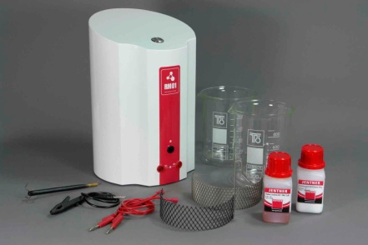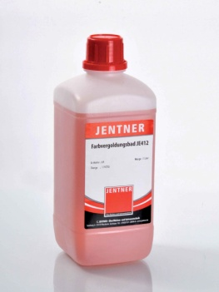

Rhodium Machine RM01 Farbvergoldungsbad JE4xx
[Download unter http://www.ars-pr.de/de/presse/meldungen/20120123_jen.php ]

Ergänzendes zu C. Jentner Oberflächen- und Galvanotechnik
Die C. Jentner GmbH (zuvor C. Jentner Oberflächen- und Galvanotechnik) steht seit nunmehr 30 Jahren als Garant für höchste Qualität für Produkte und Dienstleistungen rund um die Oberflächen- und Galvanotechnik. Das heute 40 Mitarbeiter zählende Unternehmen aus der Goldstadt Pforzheim hat sich auf das Veredeln von Bijouterie-Produkten, Uhren, Brillen, Münzen und Bestecken spezialisiert und bietet neben der Lohngalvanik auch komplette Anlagen und Geräte für die Kleingalvanik nebst chemischen Produkten zu deren Betrieb an. So werden in der eigenen hochmodernen Galvanikabteilung Lohnveredelungen vom Kleinauftrag bis hin zur Massenware in modernsten Galvanoeinrichtungen und für die verschiedensten Industriebereiche durchgeführt. Das Leistungsspektrum von C. Jentner umfasst zudem die Optimierung und Neuentwicklung von Edel- und Unedelmetallelektrolyten sowie die Marke JENTNERCHROM für das Glanz- und Velourverchromen. Das Unternehmen ist zertifiziert nach DIN EN ISO 9001:2008 und 14001:2009. Weitere Informationen bietet die Website des Unternehmens unter http://www.jentner.de.
20120123_jen

Kontakt: Ansprechpartner für die Presse:
C. Jentner GmbH ars publicandi GmbH
Chris Jentner Martina Overmann
Sandweg 4 Schulstraße 28
75179 Pforzheim 66976 Rodalben
Telefon: +49 (0) 7231/28098-0 Telefon: +49 (0) 6331/5543-13
Telefax: +49 (0) 7231/28098-28 Telefax: +49 (0) 6331/5543-43
http://www.jentner.de http://www.ars-pr.de
info@jentner.de MOvermann@ars-pr.de
Autorin: Sabine Sturm

